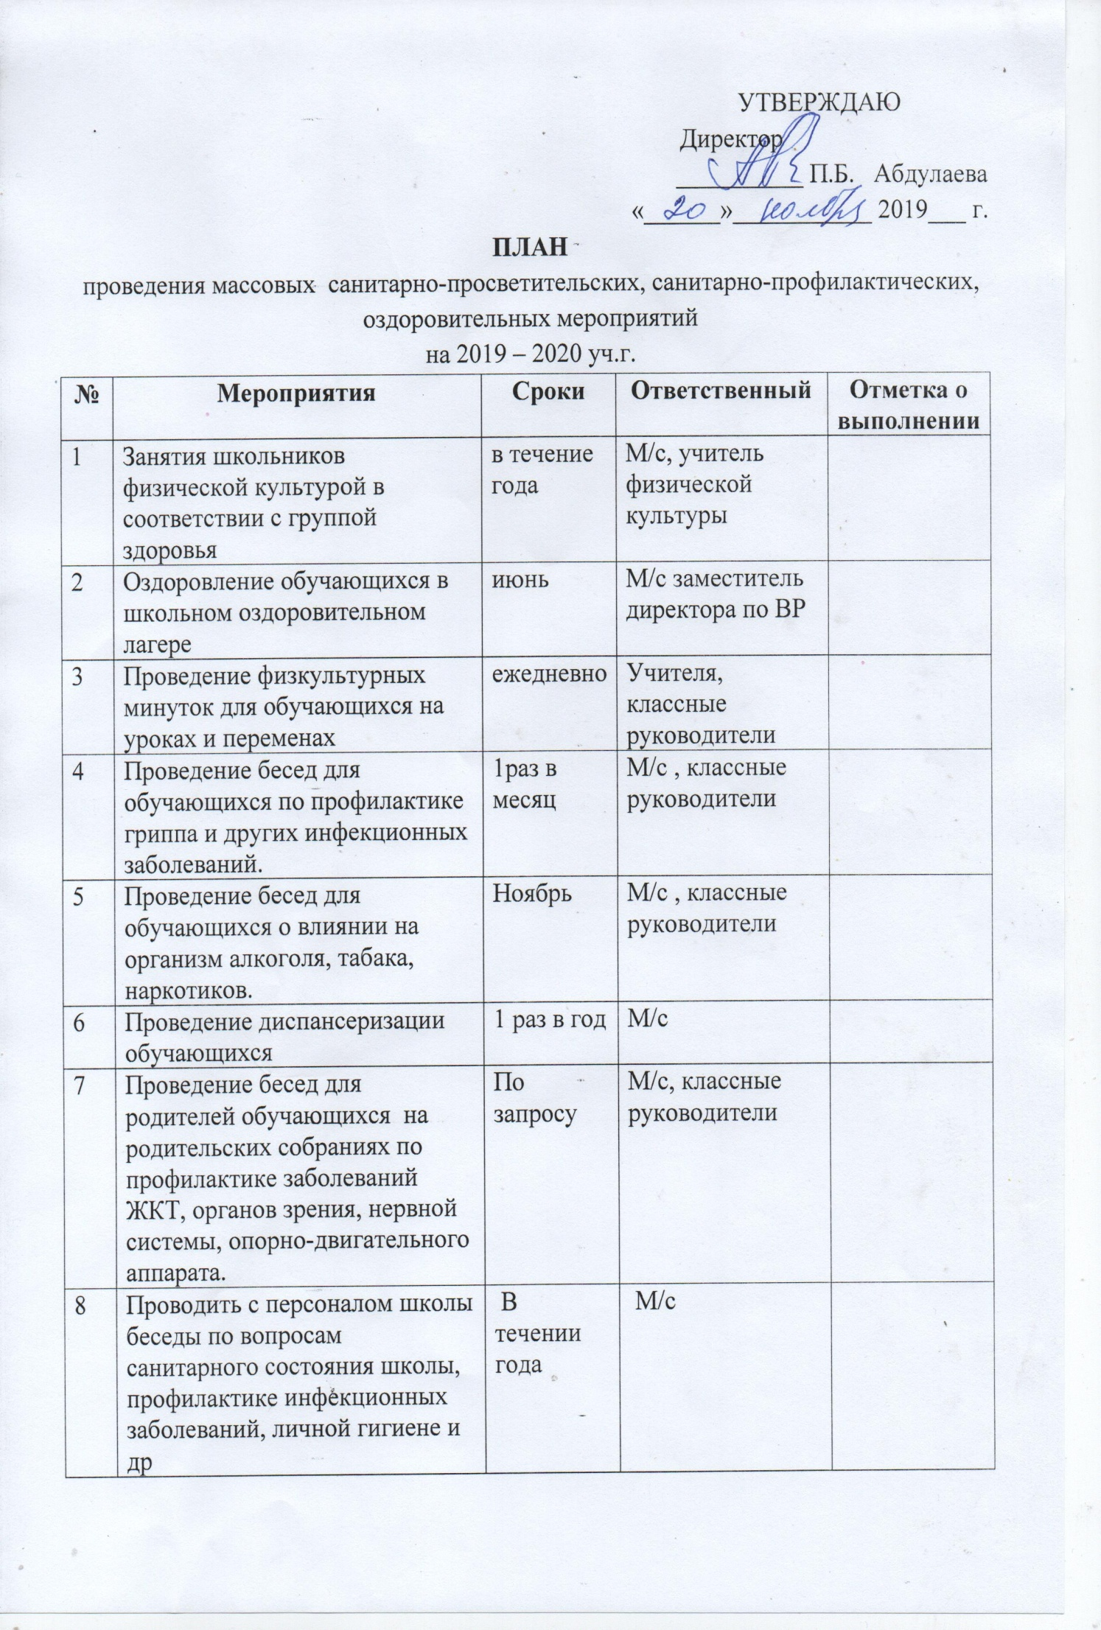
9 | Занятия или беседы с персоналом школы по темам «Санитарные правила по устройству и содержанию помещений и участка», «Личная гигиена персонала», «Гигиенические требования к организации педагогического процесса» | сентябрь. октябрь  апрель | М/с
11 | Проведение конкурсов рисунков среди обучающихся классов по темам: «Здоровый образ жизни», «Вред курения», «Питание и здоровье» | ноябрь | Классные  руководители,  социальный педагог
12 | Проведение уроков здоровья с обучающимися, бесед с педагогическим коллективом и родителями обучающихся. | апрель | Классные руководители
13 | Проведение тематических викторин «Что мы знаем о проф. прививках?», «Здоровый образ жизни» | ноябрь | М/с ,Классные руководители.
14 | Проведение бесед, семинаров к Всемирному Дню здоровья «Здоровый образ жизни - залог здоровья!» | апрель | Педагоги школы,  М/с
15 | Оформление стенда «Здоровый образ жизни» | апрель | М/с
16 | Проведение бесед по охране психического здоровья, профилактике суицидов. | в течение года | педагог-психолог
17 | Проведение Дня здоровья. | апрель | Учителя физической культуры, классные руководители
18 | Провести медицинское обследование учащихся | Сентябрь-октябрь | М/с,работникиУнцукульской ЦРБ
19 | Проводить профилактику травматизма среди учащихся, организовать учет и анализ всех случаев травм | В течении года | М/с, руководитель ОБЖ,заместитель по ВР

